* **畢業生進場(1~3樓準備區)**

**綜三樓門口管制**

**( 民眾、家長不能入內 )**

**人事室**

**說明:**

1. 畢業班每班排成2列，從三樓門口依序列隊。
2. 畢業班由右側樓梯進場;貴賓、家長、民眾統一由左側樓梯上樓。
3. 三樓門口管制，僅開放畢業班、貴賓入場，其餘皆移動至4樓觀禮。

**901**

**🡨往4樓 (家長、民眾)**

**902**

**木**

**棉**

**道**

**903**

**904**

**905**

**906**

**907**

**908**

**909**

**910**

**911**

**912**

**913**

**914**

**915**

**916**

**貴賓**

**家長**

**民眾**

**上**

**樓**

**動**

**線**

* **畢業生進場(3樓座位區)**

**舞 台**

**貴賓席 (每排10張*2排)**

**917班+貴賓席( (各1排10張)**

**902(每排10張*3排)**

**901(每排10張*3排)**

**904(每排10張*3排)**

**903(每排10張*3排)**

**906(每排10張*3排)**

**905(每排10張*3排)**

**908(每排10張*3排)**

**907(每排10張*3排)**

**910(每排10張*3排)**

**909(每排10張*3排)**

**912(每排10張*3排)**

**911(每排10張*3排)**

**914(每排10張*3排)**

**913(每排10張*3排)**

**916(每排10張*3排)**

**915(每排10張*3排)**

**門口管制**

**門口管制**

**說明:**

1. 畢業班進場，由901開始依序入場就坐。
2. 請導師協助將學生人數平均規劃成3排入座。
3. 當天交由班長領隊進場。

**門口管制**

* **禮成退場(3樓外與校長合影)**

說明:

1. 禮成後，綜三所有門口皆會管制，四樓觀禮家長、民眾僅開放舞台兩側門口離場，直接下樓至草皮區與班級會合。
2. 畢業班請依司儀指示，由916開始依序出場，出場班級請至拍照板與校長、會長、導師合影，每班拍攝2張團照。
3. 建議導師可於等待時間，進行頒發畢業證書、禮品、交代提醒…等事項。
4. 團照拍攝完畢，請導師帶領班級下樓離場，帶至草皮區背板自由拍照。

**門口管制**

**門口管制**

**舞 台**

914

915

916

**綜三樓門口管制**

**( 民眾、家長不能入內 )**

**班級退場至1樓**

**班級退場至1樓**

**班級團照板**

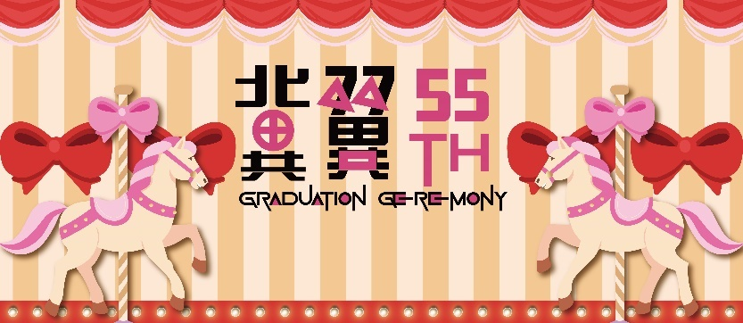

* **歡送畢業生(中央草皮1、2、3木頭人)**

**校長**

**校門口**

**學務**

**處**

**新大樓**

八年級

歡送

**拍照板**

**木**

**棉**

**道**

711

至

713

歡

送

714

至

716

歡

送

701

至

705

歡

送

706

至

710

歡

送

說明:

1. 完成草皮拍照後，請班長將班級帶往規劃區域等待，導師請移至中央走道與校長會合(領取泡泡槍)。
2. 請每班設計3~5個定點姿勢，聽見節奏音樂，所有學生往校長位置快步移動，當節奏停止，同時做出定點不動的拍照姿勢，全程約進行3~5次。
3. 當節奏停止，導師請同時轉身向學生方向按噴泡泡槍。

* **歡送畢業生(出校門)**

**校門口**

**學務**

**處**

**新大樓**

八年級

歡送

說明:

1. 木頭人活動結束後，由校長帶領導師群往校門口移動。
2. 各班學生聽到畢業歌曲，直接往校門口移動，由在校生列隊歡送祝福

**拍照板**

711

至

713

歡

送

714

至

716

歡

送

701

至

705

歡

送

706

至

710

歡

送

畢業歌離校